
Compréhension de l’oral

John Dillinger – American Gangster

Part of the video  Regardez bien le minutage des parties à regarder |   Your notes  Relève les mots et expressions que tu comprends pour chaque partie.  Aide toi des images de la vidéo !
Early life : début de la vidéo à 00 :25

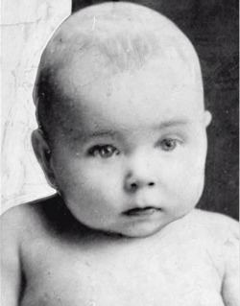

Crimes : de 00 : 25 à 2 09  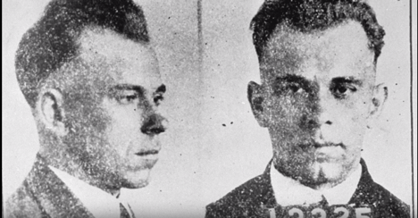 | Ne prends pas en notes tous ses crimes. Fais un résumé.
Dillinger vs the FBI 2 :09 à 2 : 34

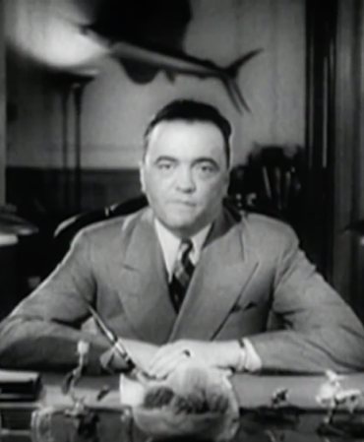

Public Enemy N°1 2 :35 à 2 : 52

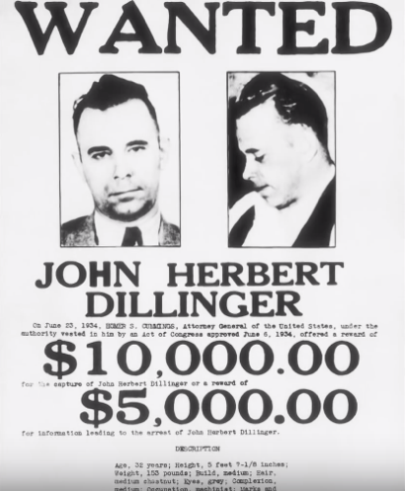

Death 2 : 53 jusqu’à la fin de la vidéo

